 CECSXXXX：2017

中国工程建设标准化协会标准

铁路隧道紧急救援站灭火救援装备配置技术指南

The Configuration Technical Guide of Fire Fighting and Rescue Equipment in Railway Tunnel Emergency Rescue Station

(征求意见稿)

《铁路隧道紧急救援站灭火救援装备配置技术指南》编制组

2017年9月

前 言
根据中国工程建设标准化协会《关于印发<2016 年第二批工程建设协会标准制订、修订计划>的通知》（建标协字[2016]084号）要求，本标准在广泛征求相关单位和部门意见的基础上，结合相关研究成果，在借鉴国内外相关标准及工程经验的基础上编制而成。
本标准共分为6章，包括：总则、术语、基本规定、灭火系统配置及安装要求、其他消防装备、维护管理。主要技术内容如下：
1，明确紧急救援站主要指的是隧道内紧急救援站，其所需处置的事故车厢对象包括1个事故车厢和毗邻的2个车厢。
2，明确了压缩空气泡沫灭火系统的不同工作模式；
3，明确了隧道救援站内消防设施的维护管理要求。
本标准主编单位：应急管理部天津消防研究所。
本标准参编单位：天津商业大学、中南大学、天津市公安消防总队、铁道第三勘察设计院集团有限公司、萃联（中国）消防设备制造有限公司、合肥科大立安安全技术股份有限公司
本标准主要起草人员： 略

《铁路隧道紧急救援站灭火救援装备配置技术指南》编制组

2019年9月
目录
1 总则 1
2 术语 2
3基本规定 4
4 灭火装置的配置与控制 5
5 其他消防装备配置 7
6 维护管理 8
本规程用词说明 9
引用标准目录 10
《铁路隧道紧急救援站灭火救援装备配置技术指南》条文说明 11

LIST
1 General provisions............................................................................................................1
2 Terms ...............................................................................................................................2
3 Basic requirement.............................................................................................................3
4 Fire fighting equipment configuration and installation requirement................................4
5 Other fire fighting equipment configuration ...................................................................9
6 Maintenance management................................................................................................10
Explanation of wording in this code...................................................................................12
List of quoted standards .....................................................................................................13

Items explanations ..............................................................................................................14

1 总则
1.0.1为规范铁路隧道紧急救援站灭火和救援装备的配备种类、数量、设置要求和维护管理，提升铁路隧道紧急救援站内的消防安全水平，引导新产品、新技术的使用，制定本指南。
1.0.2本指南适用于新建高速铁路、客运专线及客货共线铁路隧道紧急救援站内灭火救援装备的设计、配置和维护。对于水下隧道、高海拔隧道等特殊位置的紧急救援站应结合工程特点进行特殊设计。
1.0.3铁路隧道紧急救援站灭火救援装备的配置应遵循“以人为本”的原则，灭火救援装备的配置应进行总体设计，统筹协调设计的接口应确保系统功能完善。
1.0.4 铁路隧道紧急救援站灭火救援装备的配置设计应除执行本规范外，还应符合国家现行的有关标准的规定。

2 术语
2.0.1隧道群tunnel group
相邻隧道洞口间距小于一列客车或货车长度的一组隧道。
2.0.2铁路隧道内紧急救援站emergency rescue station in railway tunnel
设置在铁路隧道内，满足着火列车停靠、人员疏散及救援的站点。
2.0.3隧道口紧急救援站emergency rescue station between continuous tunnel portals
设置在隧道群明线及洞口段，满足着火列车停靠、人员疏散及救援的站点。
2.0.4横通道 passage-way
连接两座并行隧道或隧道与平行导坑，供人员应急疏散的通道。
2.0.5 防护分区protect compartment
按一定的应用条件，将铁路隧道紧急救援站划分的、便于灭火救援装备进行控火和灭火的单元区域。
2.0.6 压缩空气泡沫灭火系统 compressed air foam extinguishing system
由泡沫液、水与压缩气源供给设施，以及控制阀组、管道、施放装置等组成，能在一定压力范围内注入适量的气体至泡沫液与水混合而成的泡沫溶液中、形成具有一定发泡倍数的压缩空气泡沫，并能在发生火灾时向防护分区施加泡沫的灭火系统。
2.0.7 固定式压缩空气泡沫施放管 fixed compressed air foam discharge tube
一种压缩空气泡沫灭火系统的末端施放装置，该装置可以固定在侧壁上施放泡沫，施放的泡沫具有泡沫分布均匀、泡沫覆盖集中的特点。
2.0.8 半固定式压缩空气泡沫栓箱half-fixed compressed air foam hydrant
一种压缩空气泡沫灭火系统的末端施放装置，该装置可以固定在侧壁上、配合泡沫水带和泡沫枪继续施放泡沫。
2.0.9大覆盖面积压缩空气泡沫枪 large-coverage-area compressed air foam gun
一种压缩空气泡沫灭火系统的末端施放装置，该装置可以通过泡沫水带连接到泡沫栓箱上，内部采用多螺旋通道的设计，在保证泡沫形态的前提下具有喷射的泡沫分布均匀、覆盖面积更大的特点。
2.0.10 可用安全疏散时间available safety egress time
从着火列车停车开始至火灾发展到对人员安全构成危险所需的时间。

3基本规定
3.0.1 隧道内紧急救援站应满足着火列车停车后的人员疏散要求，人员必需安全疏散时间不宜超过6min。
3.0.2 隧道内紧急救援站内2个相邻横通道防护门的间距不宜大于60m，两个相邻横通道之间设置有不少于2个的防护分区。
3.0.3 隧道内紧急救援站灭火救援的配置可结合运营车辆、施工成本等综合因素确定：
1 当铁路线路为货车线路时，设置的压缩空气泡沫灭火系统其末端施放装置宜为固定式压缩空气泡沫施放管；
2 当铁路线路为客车线路时，设置的压缩空气泡沫灭火系统其末端施放装置宜为半固定式压缩空气泡沫栓箱。
3当铁路线路为客货两用线路时，设置的压缩空气泡沫灭火系统其末端施放装置宜为固定式压缩空气泡沫施放管和半固定式压缩空气泡沫栓箱。
3.0.4 隧道内紧急救援站配置的压缩空气泡沫灭火系统应满足在扑救1节着火列车车厢内的同时、还能保护毗邻2节车厢的需求。

4 灭火装置的配置与控制
该规定分条阐述了铁路隧道内紧急救援站的压缩空气泡沫灭火系统的配置及安装要求，并对重要组件做出了规定。

4.1压缩空气泡沫灭火系统
4.1.1 隧道紧急救援站内配置的压缩空气泡沫灭火系统宜采用MJABP型A类泡沫灭火剂，该灭火剂应符合GB 27897-2011《A类泡沫灭火剂》的要求。
4.1.2 隧道紧急救援站中间部位的横通道内应设有用于放置压缩空气泡沫灭火系统供水单元、供气单元、供泡及混合单元的设备洞室。
4.1.3. 压缩空气泡沫灭火系统的供水单元的压力宜为0.30-0.33MPa，供气单元的压力宜为0.43-0.50MPa，气液混合比宜为1%。
4.1.4. 压缩空气泡沫灭火系统的末端施放装置可为固定式压缩空气泡沫施放管、也可以为半固定式压缩空气泡沫栓箱：
1 当末端施放装置为固定式压缩空气泡沫施放管时，宜采用不锈钢管或内、外壁进行防腐处理的钢管，直径宜为100mm（DN100），孔道孔径宜为6-8mm，孔道孔距宜为70mm，且固定式压缩空气泡沫施放管距站台地面的高度不应小于5.5m，以更好地进行泡沫喷淋。
2 当末端施放装置采用泡沫栓箱时，每个防护分区应至少配置1个泡沫栓箱，每个泡沫栓箱内应配置2条长度为不小于30m的泡沫水带和2个直径为65mm（DN65）的大覆盖面积压缩空气泡沫枪，大覆盖面积压缩空气泡沫枪宜包括中空部分和螺旋部分，中空部分和螺旋部分的长度宜分别为300mm和100mm，且螺旋部分应螺旋旋转180°，该压缩空气泡沫大覆盖面积压缩空气泡沫枪的水平有效射程不应小于10米。
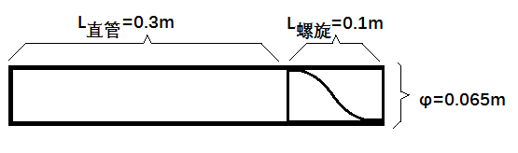
图 1：大覆盖面积压缩空气泡沫枪的结构参数图
4.1.5 压缩空气泡沫灭火系统应配有备用泵，备用泵不少于1台。

4.2 工作模式
4.2.1 压缩空气泡沫灭火系统的末端施放方式为固定式压缩空气泡沫施放管时，应符合下列规定：
1 从开启压缩空气泡沫灭火系统到固定式压缩空气泡沫施放管喷出泡沫的响应时间不应大于240s；
2 压缩空气泡沫灭火系统提供给固定式压缩空气泡沫施放管的泡沫覆盖范围应涵盖3个防护分区；
3 压缩空气泡沫灭火系统供给的泡沫流量不应低于3600L/min，发泡倍数应在10-15倍，持续供泡时间应不小于20min。
4.2.2压缩空气泡沫灭火系统的末端施放方式为半固定式压缩空气泡沫栓箱时，应符合下列规定：
1 从开启压缩空气泡沫灭火系统到泡沫栓箱喷出泡沫的响应时间不应大于240s；
2 压缩空气泡沫灭火系统提供给半固定式压缩空气泡沫栓箱的泡沫覆盖范围应涵盖3个防护分区；
3压缩空气泡沫灭火系统提供给半固定式压缩空气泡沫栓箱的泡沫流量应不低于2000L/min，发泡倍数应在10-15倍，持续供泡时间应不小于20min；
4.2.3压缩空气泡沫灭火系统的两种末端施放装置可以同时设置、但是不宜同时使用，针对货车列车和客车列车隧道救援站可以同时设置固定式压缩空气泡沫施放管和半固定式压缩空气泡沫栓箱时，同时应该设置切换阀门，以便于在启动压缩空气泡沫灭火系统前进行末端施放装置的切换。

5 其他消防装备配置
5.0.1每个压缩空气泡沫栓箱内应配置破拆工具，应包括消防斧或消防镐，数量不应少于1套。
5.0.2 隧道紧急救援站中间部位设置有压缩空气泡沫灭火系统供水单元、供气单元、供泡及混合单元的横通道内应配置消防员灭火防护服、消防靴、消防头盔、消防手套等个人防护装备，数量均应不少于2套。
5.0.3 每个横通道内宜至少备有2套具有夜光功能的轻质安全绳，安全绳的长度不宜小于50m。

6 维护管理
6.0.1 压缩空气泡沫灭火系统及系统组件应定期进行检查和维护以确定其功能满足要求，其月检和维护的内容主要包括：消防泵、泡沫液储罐、压缩气体供给设施、泡沫比例混合装置、气液比例混合装置的外观应完好无损；泡沫栓箱、泡沫炮、控制阀门的开启和关闭应自如，无锈蚀；压力表、流量计、管道过滤器、管道及管件不应有损伤、锈蚀；自动控制设施及操纵机构性能应符合设计要求；泡沫施放管、泡沫枪应无变形和损伤，孔口应无杂物、不堵塞；动力源和电气设备工作状况良好；水源及水位指示装置正常。
6.0.2压缩空气泡沫灭火系统及系统组件应定期进行检查和维护以确定其功能满足要求，其年检和维护的内容主要包括：按本指南第4.2.1条或4.2.2条进行冷喷试验，记录系统流量或强度、响应时间、发泡倍数、持续供泡时间、覆盖分区等，这些参数应达到设计要求；并对系统所有组件、设施、管道及管件进行全面检查，清洗并放空消防泵、泡沫比例混合装置、气液比例混合装置、泡沫液管道、泡沫溶液管道、泡沫管道、管道过滤器和喷过泡沫的泡沫施放装置等、复原系统；冷喷试验结束后，应及时补充泡沫液和消防水。

本规程用词说明
1 为便于在执行本规程条文时区别对待，对要求严格程度不同的用词，说明如下：
1) 表示很严格，非这样做不可的：
正面词采用“必须”；
反面词采用“严禁”。
2) 表示严格，在正常情况下均应这样做的：
正面词采用“应”；
反面词采用“不应”或“不得”。
3) 表示允许稍有选择，在条件许可时首先应这样做的：
正面词采用“宜”，
反面词采用“不宜”。
4)表示有选择，在一定条件下可以这样做的；
正面词采用“可”；
反面词采用“不可”。
2 条文中指定应按其他有关标准执行时，写法为：“应符合……的规定”或“应按……执行”。

引用标准目录
TB 10063-2007《铁路工程设计防火规范》；
GB 50898-2013《细水雾灭火系统技术规范》；
GB 27897-2011《A类泡沫灭火剂》；
TB 10020-2017《铁路隧道防灾疏散救援工程设计规范》；
GB/T 16566-1996《铁路隧道术语》；
TB 10621-2014《高速铁路设计规范》；
TZ 204-2008《铁路隧道工程施工技术指南》；
GB 50166-2016《火灾自动报警系统施工及验收规范》。

《铁路隧道紧急救援站灭火救援装备配置技术指南》条文说明
本条文说明系对重点条纹的编制依据、存在的问题以及在执行中应注意的事项等予以说明。为了减少篇幅，只列条文号，不再招录原文。本条文说明不具备与标准正文同等的法律效力，仅供使用者作为理解和把握标准规定的参考。

1.0.1-1.0.4本指南设计的目的是进一步提高铁路隧道紧急救援站的安全防范水平，同时该指南的条款还应符合国家现行的有关标准的规定。
2.0.1-2.0.4 相关术语来部分来自于TB 10020-2017《铁路隧道防灾疏散救援工程设计规范》等，紧急救援站分成了两类：一是隧道内紧急救援站，该站设置在隧道内，满足着火列车停靠、人员疏散及救援的站点；二是隧道口紧急救援站，该设置在隧道群明线及洞口段，满足着火列车停靠、人员疏散及救援的站点。对于“隧道口紧急救援站”，着火列车会停在明线群或隧道洞口的位置，此时大部分烟会在露天的隧道洞口排出，同时相关人员在隧道洞口更容易逃生，因此本指南的“适用范围”不包括“隧道口紧急救援站”。而“隧道内紧急救援站”仍然属于隧道内部，一方面烟火会在受限空间内迅速累积、另一方面人员逃生也会受到受限空间的约束，本标准是按照“列车在长大铁路隧道内发生火灾事故后，在车上现有的灭火器等装备不能灭火、同时来不及驶出隧道洞的情况下，应控制列车停靠在最近的紧急救援站进行疏散”的指导思想下编制的，所以“适用范围”主要针对的是设置在隧道内、满足着火列车停靠及人员疏散救援的“隧道内紧急救援站”。本标准进一步明确了铁路隧道内紧急救援站消防设施的配备种类、数量、设置要求和维护管理等。
2.0.5 为了更好地设计管理，引入了类似于“防火分区”概念的“防护分区”，将铁路隧道紧急救援站划分为若干便于灭火救援装备进行控火和灭火的单元区域。单节客车车厢的长度在25米左右、单节货车车厢的长度在20米左右，而两个相邻的横通道之间间距一般在60米，考虑到列车车厢在运行时的停车误差，因此将一个30米分为一个防护分区，两个相邻的横通道之间存在两个防护分区。
2.0.6压缩空气泡沫灭火系统有不同的末端施放方式，本指南中提到了固定式压缩空气泡沫施放管采用的泡沫喷淋的方式、半固定式压缩空气泡沫栓箱采用的手持式大覆盖面积压缩空气泡沫枪的方式。
2.0.7固定式压缩空气泡沫施放管的相关参数如下：直径100mm，在5排孔道中的中间3排孔道孔径8mm、两侧2排孔道孔径6mm，孔道之间的距离即孔距70mm，单根泡沫侧喷施放管长6m、开孔总数86个、泡沫进出口的截面积比为2.21，5排侧向下的孔道与垂直的角度分别是15°、25°、40°、55°和70°，固定式压缩空气泡沫施放管的直径宜为100mm、孔道孔径宜为6-8mm，孔道孔距宜为70mm。为了紧急救援站设计的规定使用其喷射效果参见下图，压缩空气泡沫溶液的总流量为470L/min时，施放的泡沫总量的80%都喷射进入了模拟的货车车厢内。
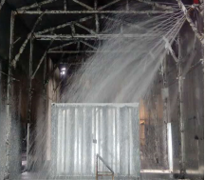
图 2：固定式压缩空气泡沫施放管覆盖更为集中
2.0.7大覆盖面积压缩空气泡沫枪的相关参数如下：其直径为65mm、直管部分0.3m、末端螺旋喷管部分0.1m、四页螺旋喷管旋转一周，基于该大覆盖面积压缩空气泡沫枪的压缩空气泡沫射程可达10米、同时兼具更好的分散效果，该泡沫枪更适用于列车车厢。
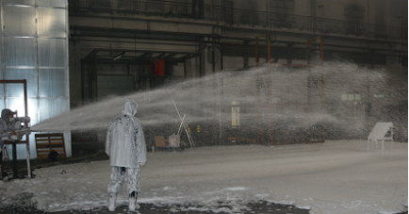
图 3：大覆盖面积压缩空气泡沫枪的泡沫分散状况
3.0.1-3.0.2 隧道内紧急救援站应满足着火列车停车后的人员疏散要求，根据《特长隧道防灾救援、安全疏散及通风技术研究》成果，可知火灾事故列车停在“紧急救援站”后的疏散时间为6min。在货车灭火的过程中，整个事件的过程如下：第一，货车进入隧道紧急救援站后发生不可控的火灾事故；第二，货车依靠剩余动力历经15min左右抵达紧急救援站，在这个过程中工作人员初步判断着火车车厢的位置；第三，抵达紧急救援站后，工作人员优先下车切换并开启压缩空气泡沫灭火系统，同时开启事故车厢和与事故车厢相邻的两节车厢所在的三个分区内的固定式压缩空气泡沫施放管；第四，工作人员通过紧急救援站处的站台和横通道逃生，压缩空气泡沫灭火系统通过喷淋的方式控灭火。在客车疏散的过程中，整个事件的过程如下：第一，客车进入隧道紧急救援站后发生不可控的火灾事故；第二，客车依靠剩余动力历经15min左右抵达紧急救援站，在这个过程中，事故车厢内的乘客逃离到了毗邻事故相邻车厢的车厢内，即事故车厢以及与事故车厢相邻的两节车厢内均无旅客，同时两个工作人员身穿列车上的个人防护装备比如消防员灭火防护服和空气呼吸器；第三，抵达紧急救援站后，工作人员优先下车切换并开启压缩空气泡沫灭火系统，然后开启事故车厢和与事故车厢相邻的两节车厢所在的三个分区内的半固定式压缩空气泡沫栓箱，两个穿好了个人防护装备的工作人员手持大覆盖面积压缩空气泡沫枪、从着火车厢的两端门进入后持枪灭火，必要时该工作人员还可以使用破拆工具破除列车车厢的门窗以便于施放泡沫；在列车抵达紧急救援站后的同时，其他工作人员则协助指挥乘客在4min内疏散到站台，然后协助乘客通过2min逃生到横通道，必要时通过横通道内的安全绳协助乘客逃生，当所有乘客逃生后、手持大覆盖面积压缩空气泡沫枪控灭火的工作人员则可以通过横通道逃生。
3.0.3 隧道内紧急救援站灭火救援的配置可结合运营车辆、施工成本等综合因素确定，其中对于货车线路可以配置压缩空气泡沫灭火系统以及固定式压缩空气泡沫施放管，压缩空气泡沫对于货车货物的立体火灾扑救效果更好、同时抗复燃能力更强。对于客车线路，可以配置压缩空气泡沫灭火系统以及半固定式压缩空气泡沫栓箱，压缩空气泡沫能够覆盖立体的着火的客车座椅和行李架上的行李，还能在车厢内逐渐形成堆积、具有很强的抗复燃性能。
3.0.4 无论怎样设置压缩空气泡沫灭火系统，该系统除了要扑救着火货车或着火客车车厢外，还应该考虑保护和着火列车车厢毗邻的两节车厢。
4.1.1 虽然A类泡沫灭火剂、水成膜泡沫灭火剂、蛋白泡沫灭火剂均适用于压缩空气泡沫灭火系统，但是考虑到紧急救援站内的灭火对象主要是货物或座椅等立体固体火、还有可能会有流淌火，因此采用的是符合GB 27897-2011《A类泡沫灭火剂》要求的MJABP型A类泡沫灭火剂，进而兼具扑救固体火和液体火的功能需求。
4.1.2 为了节约空间，压缩空气泡沫灭火系统的供水单元、供气单元、供泡及混合单元等应放置在隧道紧急救援站中间部位的横通道内。
4.1.3 压缩空气泡沫灭火系统的气液比在10:1-15:1的时候，同时压缩空气泡沫灭火系统的供水单元的压力在0.30-0.33MPa、供气单元的压力在0.43-0.50MPa时，能够产生所需的10-15倍的压缩空气泡沫，该倍数的压缩空气泡沫更适用于扑救隧道救援站处的固体火和液体火。
4.1.4-4.1.5 压缩空气泡沫灭火系统的管网设置应该考虑到野外的恶劣环境，因此固定式压缩空气泡沫施放管宜采用不锈钢管或内、外壁进行防腐处理的钢管，另外固定式压缩空气泡沫施放管和大覆盖面积压缩空气泡沫枪的相关参数经过了设计和验证。同时，为了保证正常使用还应该配置1台备用泵。
4.2.1 在模拟隧道内、针对四分之一模拟货车进行控灭火试验，引燃对象为96只塑料杯标准燃烧物纸箱；点火300s后火势见大，火灾规模预计在10MW以上，开启压缩空气泡沫固定式压缩空气泡沫施放管，泡沫溶液流量为468L/min，A类泡沫发泡倍数为11.9倍，覆盖面积为12m*6m；开启后200s内，隧道顶部距离地面6米的中心位置温度降到了250℃以下、隧道内部距离地面3米的中心位置温度降到了600℃以下，火势得到了明显的控制；继续试验40s后、即开启压缩空气泡沫灭火系统4分钟后启动高压细水雾灭火系统，DV0.99为101.79μm，隧道内温度得到持续的控制；试验开始至1365s后关闭细水雾灭火系统、即细水雾持续工作了14min，试验开始至1466s后关闭压缩空气泡沫灭火系统、即压缩空气泡沫灭火系统持续工作了20min；试验结束后观察1.0 h、没有复燃现象，剩余的完整塑料杯合计为18个。注意，在该过程中虽然同时开启了细水雾喷淋，但是该细水雾喷淋主要是在控火后的辅助降温、保护隧道的作用，控灭火仍然以压缩空气泡沫为主。使用468L/min流量的泡沫可以覆盖12米长，则换算成一个分区30米则对应为1170L/min，三个防护分区则为3510L/min，考虑到10%的保险系数则流量约为3600L/min。
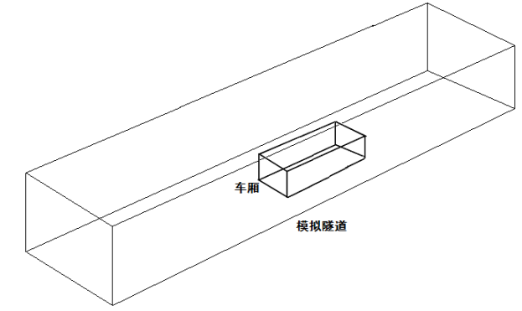
图 4：模拟隧道及放置于正中间的模拟货车车厢
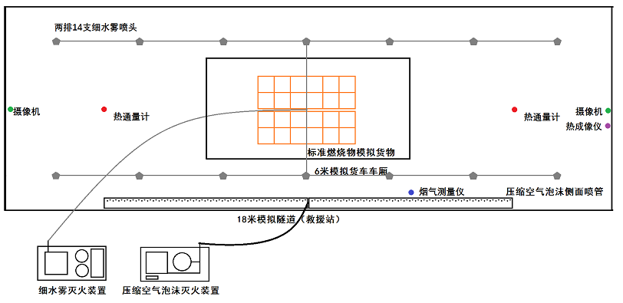
图 5：模拟隧道及放置于正中间的模拟货车车车厢（细水雾喷头及固定式压缩空气泡沫施放管）
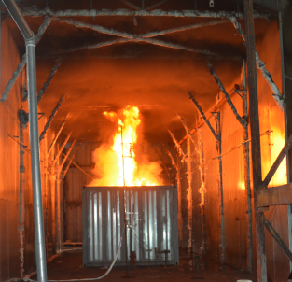
图 6：火势最大时的隧道西侧模拟货车燃烧照片
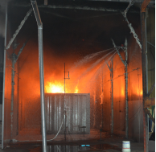
图 7：启动固定式压缩空气泡沫施放管的灭火泡沫
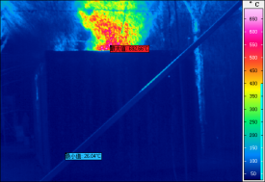
图 8：启动固定式压缩空气泡沫施放管的灭火泡沫时的红外照片
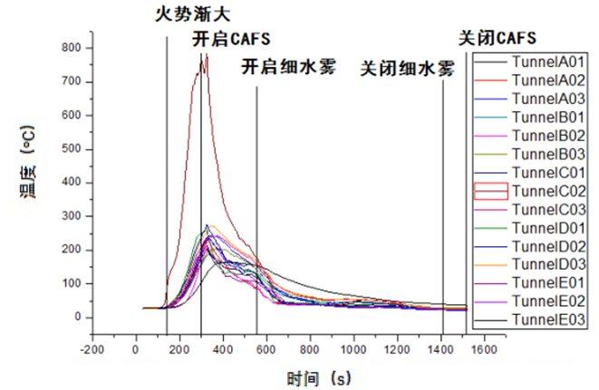
图 9：隧道的6米顶部的温度变化
4.2.2在模拟隧道内、针对四分之一模拟客车进行控灭火试验，模拟客车内进行装修：其中车厢地板使用四层五合板和PVC地板革进行装饰、车厢内壁使用涂料进行喷涂、车厢顶部使用玻璃钢树脂阻燃采光板进行装饰；此外，车厢内部使用标准燃烧物组合体替代实体座椅合计四排，使用2个塑料杯标准燃烧物纸箱和7个纸杯标准燃烧物纸箱替代3+3座椅，使用2个塑料杯标准燃烧物纸箱和4个纸杯标准燃烧物纸箱替代2+2座椅；另外，在行李架和座椅之间放置带有8kg布料的行李箱，合计9个聚氨酯行李包、9个尼龙行李包和6个编织袋行李包；长6米、宽3米的模拟列车客车车厢的装饰及行李的总热释放量为12988.9MJ，单位面积的火灾荷载为721MJ/m2；点火后500s火势见大，火灾规模预计在10MW以上，开启大覆盖面积压缩空气泡沫枪，流量为255L/min，发泡倍数为14.6倍；开启后200s内，隧道顶部的温度下降到了50℃以下，车厢内行李的最高温度下降到了200℃以下，火势得到了明显的控制；继续试验100s后、启动高压细水雾灭火装置； DV0.99为128.84μm，隧道内温度得到持续的控制；试验开始至1170s后关闭细水雾灭火装置，试验开始至1310s后关闭压缩空气泡沫灭火装置；实验结束后1.0 h，剩余的完整塑料杯和纸杯标准燃烧物合计为11个。注意，在该过程中虽然同时开启了细水雾喷淋，但是该细水雾喷淋主要是在控火后的辅助降温、保护隧道的作用，控灭火仍然以压缩空气泡沫为主。所用的255L/min流量的泡沫射程可以达到10米，在车厢一侧手持泡沫枪的工作人员进入车厢2米后施放的泡沫可以覆盖12米、在车厢另一侧手持泡沫枪的工作人员进入车厢2米后施放的泡沫可以覆盖12米，进而涵盖了整个24米的车厢，即一节24米客车车厢的所需泡沫流量为510L/min，一个防护分区30米所需泡沫流量为637.5L/min，而三个防护分区则需要1912.5L/min，考虑到10%的保险系数则流量约为2000L/min。

图 10：模拟隧道及放置于正中间的模拟客车车厢
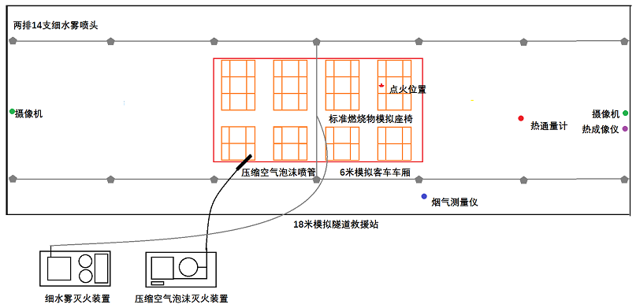
图 11：模拟隧道及放置于正中间的模拟客车车厢（细水雾喷头及半固定式压缩空气泡沫栓箱）
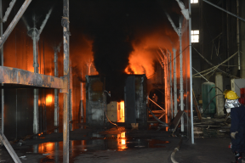
图 12：火势最大时的隧道西侧模拟客车燃烧照片
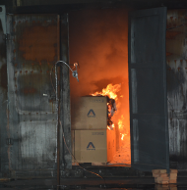
图 13：启动半固定式压缩空气泡沫栓箱以及大覆盖面积压缩空气泡沫枪施放灭火泡沫
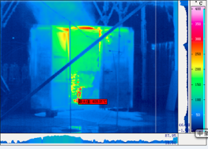
图 14：启动半固定式压缩空气泡沫栓箱及大覆盖面积压缩空气泡沫枪施放泡沫时的红外照片
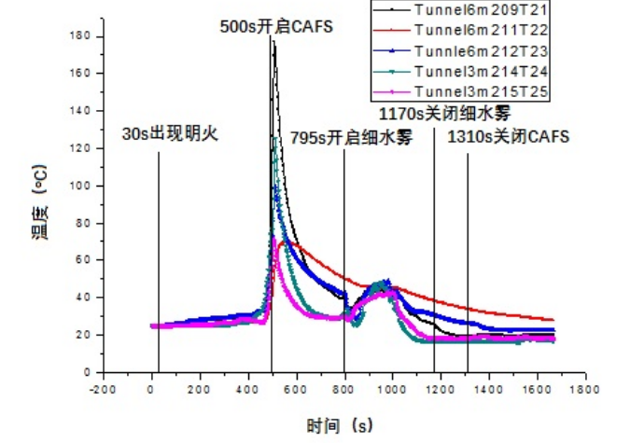
图 15：隧道的6米顶部的温度变化
5.0.1 泡沫栓箱内应配置不少于1套的消防斧或者消防镐，必要的时候可以用来破拆客车车厢的车窗等。
5.0.2 隧道紧急救援站中间部位设置有压缩空气泡沫灭火系统供水单元、供气单元、供泡及混合单元的横通道内应配置消防员灭火防护服、消防靴、消防头盔、消防手套等个人防护装备，数量均应不少于2套，该装备可以在极端情况下为工作人员提供个人防护装备。
5.0.3具有夜光功能的轻质安全绳可以在能见度低的时候协助乘客通过横通道而逃生。
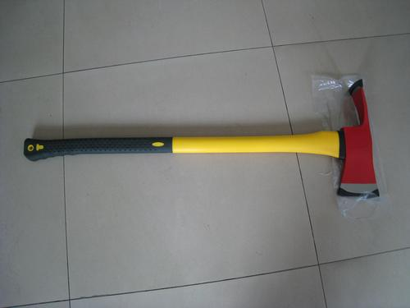
图 16：消防镐斧
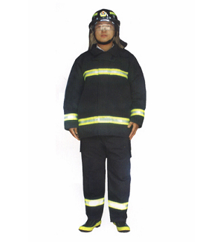
图 17：消防员灭火防护服
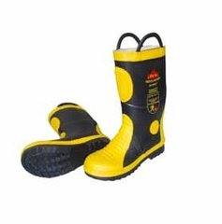
图 18：消防靴
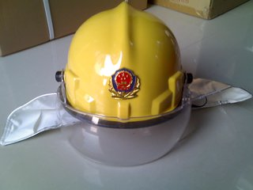
图 19：消防头盔

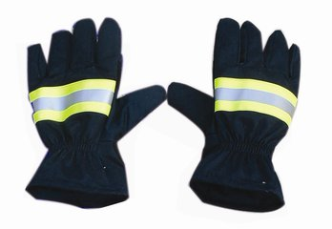
图 20：消防手套

图 21：夜光安全绳

6.0.1-6.0.2 参考《压缩空气泡沫灭火系统技术规程》 草案，针对压缩空气泡沫灭火系统进行了月检和年检的规定。

